RESUMEN EXAMEN CLIENTE:

1. TEMA 3: PARTE 3.2 - ALMACENAMIENTO

20 PREGUNTAS TEST, RESTAN 0,5

Páginas (subrayado): 2, 3, 4, 5, 6, 7, 8, 9

¿Cómo se crean las cookies?

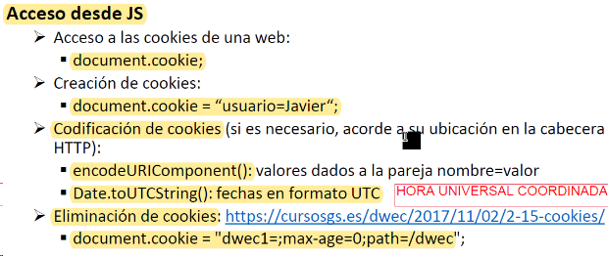

Nos puede pedir (práctica) lo que está subrayado, crea una cookie con estos parámetros y borrala (por ejemplo).

Para crear una pareja clave valor:



Obtener su valor:



Borrar su valor:



Para las SESIONES seria LO MISMO, pero en vez de localStorage es sesionStorage.

Hay que probar las cookies en Firefox, porque en Chrome da problemas.

Ejemplo de cookies:

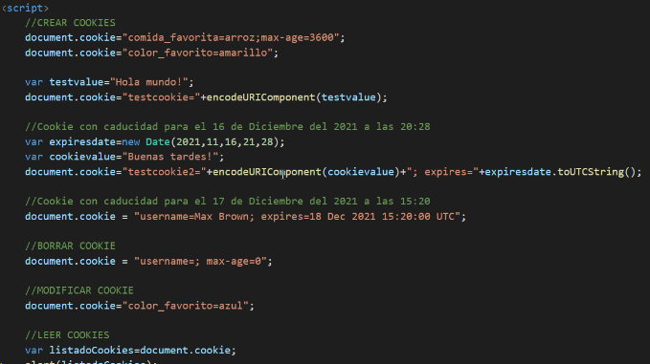

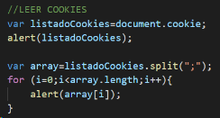

Color favorito es amarillo, pero al ser la última azul la machaca.

El encodeuricomponent 🡪 cuando es un texto para que no muestre errores

El toUTCString()🡪 cuando es fecha para que no dé errores.

La caducidad la marcca el new Date(2021, 11, 16, 21, 28);

Si pide tipo fecha, si cambia la hora no pasaría nada, porque da problemas a la hora de mostrarla, porque no es la misma.

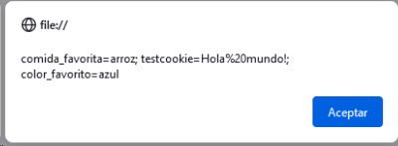



Esta fecha sería esta:

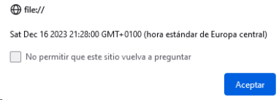

El mes 11 es diciembre, porque enero debe ser el 0.

**ARCHIVOS JSON**

Sus valores van entre “” y los objetos en JS va sin comillas, puedes crear funciones… En cambio JSON son todo claves-valor.

Ejemplo JSON:

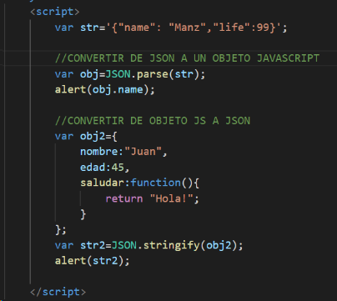

Para convertir un JSON a objeto JS. Se hace con stringify(obj). Este ejercicio puede caer (mirar)

**FILEREADER:**

Metodo para llamar a archivos locales del cliente SIN PASAR POR SERVIDOR. Se crean los objetos de fileReader y con un tipo de archivo especial (file) lo coge desde tu repositorio local.

Ejemplo Filereader

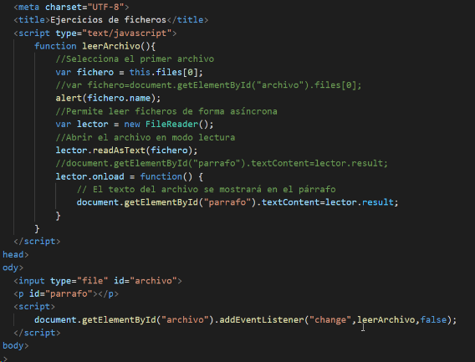

Nos entrará un ejercicio parecido.

Change es un vento de cambio.

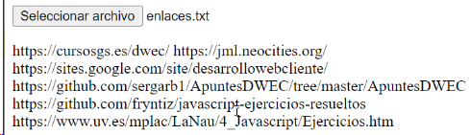

Puede entrar que hagamos esto y creemos una lista con los elementos que salgan (practicar).

TEMA 4 🡪 AJAX

AJAX CON JAVASCRIPT PURO!

Lo mas difícil son las peticiones (recibir y mandar info a través de una petición)

Se usa:

* XAMPP -> Peticiones POST o las GET que usen archivos PHP
* F1 (Liveserver) 🡪 peticiones GET (sin PHP)
* Si no son peticiones 🡪 Ruta del archivo en navegador. En el caso de cookies usar Firefox.

Para hacer petición get:

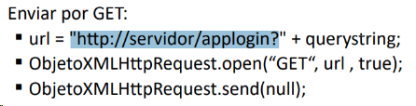

Para hacer petición post:

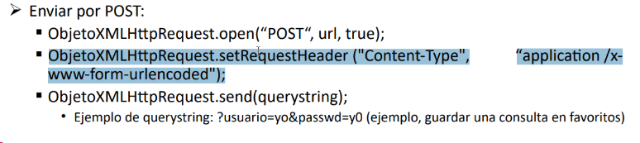

Hay que añadir esa línea.

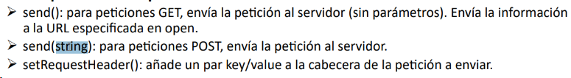

El parámetro dentro del send().

TEMA 5 -> JQUERY

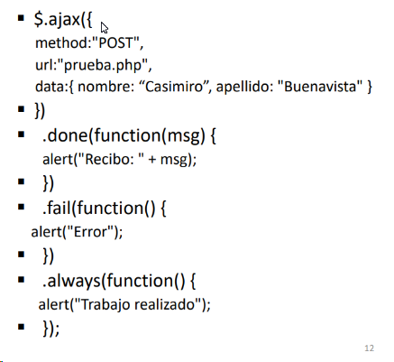

Se puede hacer así con post o la simplificada vista con Ester (esta es la genérica).

NO CAEN ANIMACIONES EN PRÁCTICA NI TEORÍA.

PARA PRACTICAR CON JQUERY PARA PRÁCTICA DEL EXAMEN:

1. Hacer el ejercicio que salian los nombres del archivo PHP como sugerencias, PERO ahora con JQUERY (estaba hecho en JS puro). Ver htdocs>javascript>ejercicio07.
2. También intentar hacer el ejercicio del JSON de las actividades, creando la clave “actividades” antes del array. Es decir, en vez de tener el array ya de primeras de las actividades, añadirle una clave “actividades”, como lo tenia la primera vez que lo hice (unidad 4). Hay que sacar la tabla con la clave antes ahora. Parecido al ejercicio que tenemos en la entrega del trabajo UD4_UD5 (el 5 creo), pero con esa clave y con JQUERY (que está así hecho ya en el trabajo de la entrega).